Tema 4
Herramientas dentro y fuera del entorno virtual: búsqueda del soporte óptimo para la narrativa
Storytelling y transmedia en e-learning

 | Proyecto OpenCourseWare-UNIA  (ocw.unia.es) | 

Nieves Rosendo
nrs@ugr.es

ÍNDICE

Introducción

Objetivos

Contenidos

1. Introducción
2. Principios del transmedia storytelling
3. Cuestiones previas
4. Algunas herramientas externas

Ideas clave

Referencias Bibliográficas

INTRODUCCIÓN

En esta unidad se proponen una serie de reflexiones para la elección de los medios y plataformas de medios a través de los cuales vamos a contar nuestra narrativa transmedial, en base a sus potencialidades y cualidades y su especificidad.

Para ello, con el apoyo de los principios de transmedia storytelling establecidos por Jenkins, se proponen a los alumnos una serie de cuestiones cuya respuesta les guiará en su elección de dichos medios.

Además, se facilitan una serie de referencias sobre otras herramientas fuera del Campus Virtual para la creación, diseño, expansión y gestión de los contenidos de estas plataformas. La unidad termina con la propuesta de una ficha de plataforma para que sea incorporada al Proyecto Final.

OBJETIVOS

- Comprender la importancia de la elección de los medios y plataformas de medios en el diseño de una narrativa transmedial.

- Aplicar los principios del transmedia storytelling al diseño de una narrativa transmedial y reconocer éstos en otros ejemplos.

- Aplicar los conocimientos preexistentes sobre innovación docente que sean susceptibles de ello en el diseño de la narrativa transmedial, como la gamificación.

- Reflexionar sobre los límites y especificidades de los medios escogidos en función de los límites tanto del diseño como de la propia capacidad para implementarlos.

- Valorar el potencial de plataformas educativas como Moodle en dichas narrativas.

- Conocer distintas herramientas para la creación, diseño, producción y gestión de los contenidos expresados en las plataformas.

- Diseñar un mapa de plataformas para la narrativa transmedia aplicada a la educación.

- Conocer y usar la ficha de plataforma como documentación de una parte del proyecto de la narrativa transmedia.

CONTENIDOS

1. Introducción

Volvamos de nuevo a pensar en nuestra narrativa transmedial: qué vamos a contar, dónde lo vamos a contar y cuándo.
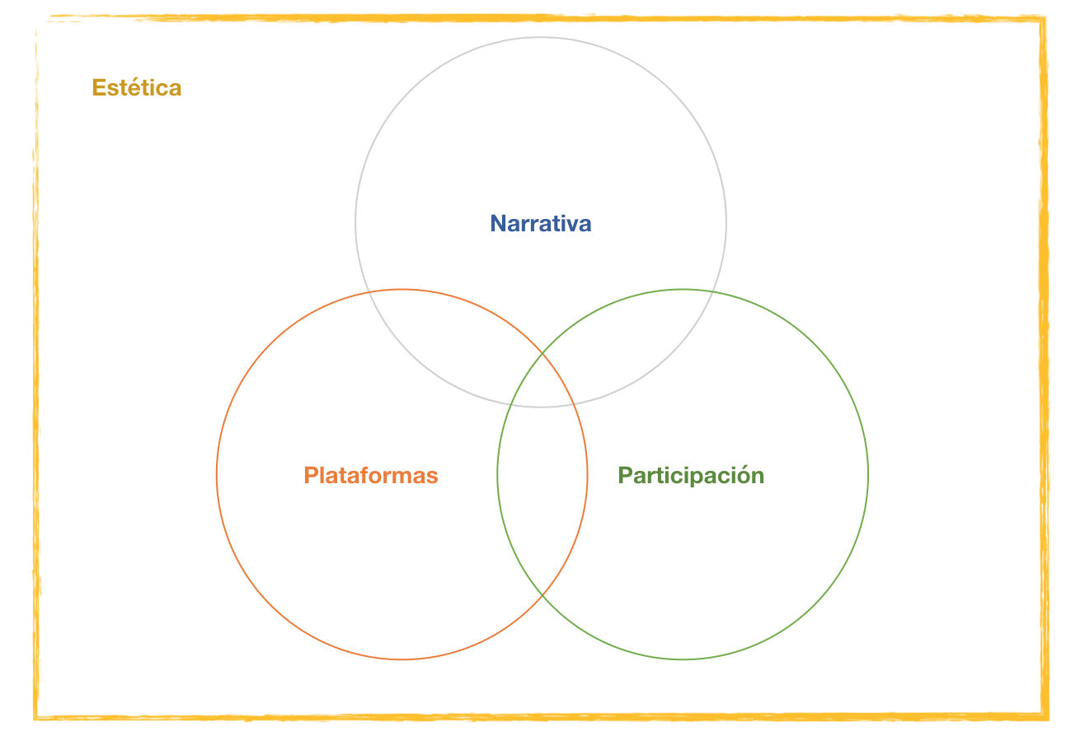

Pensemos en el apartado de la narrativa y sus expansiones: ¿para qué sirven? ¿Qué medios emplearemos? ¿Qué cronología tendrán? Tenemos que pensar si esos fragmentos narrativos estarán integrados o interrelacionadas unas con otras, si responden a la cuestión o estado a la que preceden, si abren posibilidades a la participación creativa de los alumnos.

Por otro lado, si pensamos en las plataformas, debemos tener en cuenta que, como mínimo, deben ser tres. Deben ser accesibles para nuestro alumnado, y su secuencia y relaciones entre ellas son importantes. ¿Cuál es la función que cumplen en la historia? ¿Ofrecen o exigen participación? Se debe pensar en sus características y potencialidades, pero también en los problemas que nos pueden presentar.

En cuanto a la participación debemos pensar en cómo fomentar el compromiso o el interés, haciendo a nuestros alumnos personajes de nuestro relato o si van a construir ellos parte de este: qué deben hacer, cómo deben hacerlo. ¿Van a explorar o participar activamente resolviendo cuestiones? Cuanto mayor sea su interés, más inmersos se verán en la narrativa transmedial y más eficaz será ésta a efectos didácticos. ¿Hay plazos, un sistema de recompensas o puntos?

También es importante determinar una estética unificada para toda la narrativa, elementos visuales y aurales: gráficos, fuentes, paletas de colores, elementos visuales, entornos realistas o fantásticos, etc.

2. Principios del transmedia storytelling

Para ayudarnos a pensar un poco más en todo esto, vamos a ayudarnos de los siete principios del transmedia storytelling de Henry Jenkins.

En una entrada ya clásica del 2009 en su blog, Jenkins esbozó estos siete principios. Los tres primeros se articulan como pares semióticos que presentan capacidades de las narrativas transmediales son vectores, en realidad, aunque se interpretan en ocasiones como oposiciones.

Principios del transmedia storytelling

- Dispersión vs Profundidad (Spreadability vs Drillability)
- Continuidad vs Multiplicidad (Continuity vs Multiplicity)
- Inmersión vs Extractabilidad (Immersion vs Extractability)
- Construcción de mundos (Worldbuilding)
- Serialidad (Seriality)
- Subjetividad (Subjectivity)
- Performatividad (Performativity)
(Henry Jenkins, 2009)

1. Dispersión vs. Profundidad
La dispersión es un concepto fundamental para Jenkins, la capacidad del público de comprometerse en la circulación de contenidos a través de las redes sociales. Esta capacidad ha sido tenida muy en cuenta por creadores de narrativas transmediales, que a su vez diseñan y ofrecen contenidos pensados para fomentar esta participación, como por ejemplo creando gifs y micronarrativas para que sus seguidores los compartan en redes sociales y ofreciendo contenidos para que estos hagan otros a su vez.

Jason Mittel le propuso el concepto de profundidad, como un vector opuesto de esta dinámica cultural. Existen medios que favorecen la dispersión, entendida como más superficial y que implica menos compromiso por parte de los fans, mientras existen medios que permiten a los fans a investigar más para conocer las complejidades de la historia, con contenidos más profundos, con varias capas de información, que son típicamente los que ofrecen más información textual, como las wikias de los fans, los blogs, los videojuegos, etc. Mientras que la dispersión llega a un mayor número de personas, la profundidad contribuye a tener una base estable de fans comprometidos. Cuando diseñamos una narrativa transmedial debemos tener en cuenta que hay que ofrecer también esta profundidad.

2. Continuidad vs. multiplicidad
La continuidad se refiere a la coherencia del mundo de la historia a través de todas sus representaciones. Es necesario evitar las contradicciones. Por ejemplo, si un personaje tiene una profesión en una de las piezas no podemos decir que tiene otra en otro lugar, a no ser, claro está, que forme parte de la intriga de la narrativa.
Multiplicidad se refiere a un fenómeno que afecta a grandes franquicias de ficción, según Jenkins. Es algo que sabemos que sucede desde los mitos grecorromanos: una especie de universos alternativos que pueden formar parte de la franquicia, como es el caso del Spiderman del cómic frente al Spiderman del universo cinemático de Marvel. Pero también se refiere a la creación por parte de los fans de fan fictions que sugieren finales alternativos.

3. Immersion y extractabilidad
La inmersión es algo que nos sucede cuando estamos leyendo una novela o viendo una película y nos sumergimos en ella, puesto que requiere toda nuestra atención. Se busca la inmersión con los parques de atracciones, las novedades en Realidad Virtual o las acciones en el mundo real. En nuestro caso es favorecer que los alumnos se sumerjan en la narrativa que queremos crear. No sólo el enganche narrativo tiene que ver, sino también tiene que ver el entorno, la interfaz y el medio. Más adelante os sugeriré que utilicéis todas las posibilidades de Moodle, pero también conviene compensar la interfaz del campus empleando otras herramientas. El sonido contribuye enormemente a la inmersión, así como todo lo audiovisual.
La extractabilidad se produce cuando los fans sacan de fuera del mundo de la historia elementos que emplean en el mundo real, y también se fomenta desde el diseño de la narrativa. Sucede especialmente con manifestaciones como el cosplaying (disfrazarse como un personaje), pero también se diseñan estrategias publicitarias que contribuyen a esto, o piezas extranarrativas como las rutas turísticas por los escenarios reales del relato.

Básicamente este par escenifica una tendencia actual de desdibujar las fronteras entre el mundo ficcional y el real —queremos estar en el mundo de la historia con el mundo real/queremos que el mundo ficcional invada nuestro mundo. A nosotros nos interesa especialmente la inmersión, y la reflexión sobre la tendencia cultural que vemos por todas partes a mezclar universos ficcionales con el mundo real. Por otro lado, añadir elementos reales a nuestra ficción (hechos reales, lugares, personajes… ) siempre la hará más efectiva.

4. Construcción de mundos
La otra definición de Jenkins para el transmedia storytelling es que es el arte de construir mundos, como vimos. Este principio nos debe hacer reflexionar sobre nuestra narrativa transmedial: no sólo debemos construir el relato. Debemos añadir elementos que formen parte de ese mundo y apoyen el relato, proporcionar un escenario detallado, al modo de las producciones clásicas de teatro o los mundos de los videojuegos, para nuestra narrativa.

5. Serialidad
Estamos acostumbrados a la serialidad desde el nacimiento de las industrias culturales en el siglo XIX, con las novelas por entregas o los folletones. Nuestra historia sigue un arco narrativo que dividimos en distintos “episodios” o entregas. Las precuelas son un ejemplo claro, pero también las sagas, trilogías etc. Vamos ofreciendo el contenido de forma serial, no repetitiva. El ejemplo paradigmático de nuestro apetito por la serialidad es el éxito de las series televisivas y el streaming.

6. Subjetividad
Utilizar distintas plataformas nos permite cambiar los puntos de vista de la historia. Como vimos en Lowlifes en las unidades anteriores, es común que las narrativas transmediales permitan, por ejemplo, conocer más a los personajes secundarios y cómo vivieron la historia. Pero también nos permite incluir a los fans, o a nuestro alumnado, como partícipes de la misma.

7. Performatividad
Es la capacidad de los fans para contribuir a la historia. Creando imágenes, videos con su interpretación de la misma, fan fiction, cómics, etc. Es algo que tenemos que incluir en nuestro diseño, como ya hemos comentado: además de explorar la narrativa transmedial, ¿cómo contribuyen a ella? Comentando, creando, eligiendo, respondiendo, compartiendo, etc.

3. Cuestiones previas
Para determinar cómo, dónde y cuándo vais a distribuir vuestra narrativa, debéis pensar primero:

- ¿Qué plataformas, medios y formatos conocemos?
- ¿Cuál es la mejor forma de contar lo que queremos? ¿Qué necesitamos? ¿Ofrecer mucha información? ¿Generar conversación?
- ¿Cómo queremos gestionar el acceso? ¿Sólo a los alumnos? ¿De forma pública?
- ¿Cómo podemos fomentar la participación? ¿Qué tipo de participación? ¿Qué queremos que hagan?

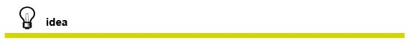

- Integrad todos vuestros conocimientos: gamificación, flipped classroom...
- Moodle:
  - Hay funcionalidades en Moodle que permiten ofrecer información jerarquizada (como un sitio web) y el formato bitácora (blog) de orden cronológico
  - Para contenido generado por el alumnado, en Moodle también hay una opción para hacer wikis.
  - Existen herramientas que permiten automatizar procesos, pero Moodle también permite algunas automatizaciones.
- Pensad en la secuencia
plataforma-contenido ofrecido-posibilidades de interacción-resultado

Empezad desde algo pequeño y simple, con tres plataformas al menos. Un objetivo de aprendizaje.
Recordad que el proceso de diseño es iterativo: cada mejora y aportación provocan un cambio en todos los niveles de la narrativa transmedial.

Diseñad vuestro mapa de plataformas

Planificas la experiencia por plataformas y medios, siempre con la mente en la premisa.
1º. Elegid cada una de las plataformas y medios respondiendo al porqué de cada una:
- Por qué esa plataforma o medio puede interesar al alumnado
- De qué forma apoyará la historia: cuáles son las características que amplifican lo relatado, de qué forma es percibida por el público en general
- Qué funcionalidades tiene, qué permite hacer y de qué forma pueden aprovecharse. También cuáles son sus limitaciones
- Qué tipo de experiencia pueden ofrecer: explorativa-informativa, participativa, colaborativa, evaluativa, etc.

Cuando realizamos el estudio de nuestro alumnado en unidades anteriores, nos familiarizamos con sus hábitos y su uso de los medios, tanto digitales como no digitales. Por lo tanto, podemos escoger un medio en función de sus preferencias, y de nuestras propias posibilidades. Determinadas plataformas de medios tienen una imagen y unos usos concretos, además de sus características intrísecas que se deben emplear. Evaluad individualmente cada uno de los soportes de vuestro relato.

2º. Considerad la interacción entre plataformas. Si en el primer punto las plataformas y medios han sido consideradas individualmente, ahora es el momento de pensar en cómo pueden relacionarse entre ellas. Esto es importante para diseñar el viaje del usuario, nuestros alumnos.
- Cómo llegan los alumnos a cada una de ellas: están conectadas por referencias, hipervínculos, etc.
- A dónde les dirigen
- Cómo se relacionan entre ellas: p.e. ¿se actualizan a través de algún sistema como gadgets?
- Cómo se insertan dentro del relato/mundo/universo, qué justifica su existencia
- Cuál es su lugar dentro de la cronología total del proyecto

4. Algunas herramientas externas

Nos referimos a herramientas fuera del Campus Virtual, que pueden emplearse hasta cierto punto, valorando lo que nos ofrecen otras herramientas ya presentes en nuestra docencia. Es decir, para vuestro proyecto no es necesario emplearlas todas, se listan aquí como sugerencia y apoyo a la realización de vuestro Proyecto.

Algunas requieren acostumbrarse a su uso y tener algunos conocimientos más allá de los de un usuario básico. Hemos procurado buscar siempre herramientas que tengan una alternativa gratuita. Hoy en día hay una gran cantidad de opciones, con lo que este listado está muy lejos de ser exhaustivo: existen cientos de aplicaciones móviles que rápidamente editan imágenes y vídeo, por ejemplo, que no se han recogido aquí.

- Para administrar proyectos: cuando se trabaja en equipo
1.Trello, aplicación web y móvil para administrar proyectos con el método Kanban (https://trello.com/)
2. Aplicaciones Google como compartir archivos en Drive, trabajar de forma conjunta documentos, presentaciones, formularios, hojas de cálculo, etc. Muchas instituciones tienen firmados acuerdos con Google, es posible que la vuestra lo tenga.

2. Para crear sitios web y blogs
1. Wordpress, no tan sencilla pero la que más posibilidades tiene para los sitios web (https://es.wordpress.com/)
2. Para crear rápidamente un blog, Blogger (https://www.blogger.com). Recordad que las cuentas de Twitter pueden crear automáticamente microblogs en Medium, por ejemplo. (https://medium.com/)
3. También Wix (https://es.wix.com/)

- Para crear contenidos interactivos, si quereís ir un paso más allá:
1. La española genial.ly (genial.ly)
2. Adobe Spark (https://spark.adobe.com/)
3. Apester tiene como punto fuerte las encuestas (https://apester.com/)

4. Manipulación rápida de imágenes online para redes sociales:
1.Canva tiene muchas alternativas (https://www.canva.com/)
2.La sencillez absoluta es pablo, de Buffer (https://pablo.buffer.com/)

5. Redes sociales de sonido y vídeo:
1. Youtube es la red social con más tráfico. Tiene su propia biblioteca de música e imágenes libres de derechos o Creative Commons. Inserción de links dentro y fuera del vídeo, etc. (https://www.youtube.com/)
2. Vimeo siempre se ha visto como una plataforma de artistas, por la calidad de su reproducción y sus colecciones. Para insertar link, sólo al final del vídeo en su versión gratuita (https://vimeo.com/es/)
3. Soundcloud puede ser el lugar donde alojar sonidos que compartir o linkear rápidamente. Es una red social también y su diferencia es que pueden incluirse comentarios sobre la representación de su reproducción, un funcionalidad muy interesante (https://soundcloud.com/)

6. Para la gestión profesional de redes sociales
1. Hootsuite es una de las más utilizadas para fines comerciales (estas herramientas siempre tienen esa finalidad). Se cargan y automatizan entradas en Facebook, tuits, etc y se obtienen informes. (https://hootsuite.com/)
2. Buffer es otra opción (https://buffer.com/)

7. Gifs y memes. El nuevo arte y la nueva retórica digital. Proponemos unos sitios muy básicos:
1.Giphy es una de las plataformas más antiguas y sigue creciendo. Tiene hasta colecciones de organizaciones como Europeana. Para buscar gifs ya confeccionados por otros (https://giphy.com/)
2. Otra alternativa similar es Imgur (https://imgur.com/)
3. Para crear un meme con plantilla (p.e. con Grumpy Cat) o para crear un gif rápidamente con un vídeo,imgflip (https://imgflip.com/)

Cuando lo haces tú

Que evidentemente es lo que sucede casi siempre y es lo mejor. Para editar vídeos y sonido, gifs de calidad, las opciones profesionales populares son el Final Cut Pro y el Adobe Premier Pro, entre otras. No son fáciles de utilizar, es aconsejable realizar cursos sobre ello.

Una alternativa sencilla y gratuita son los programas que nos suelen venir en los sistemas operativos, que tiene menos posibilidades, pero pueden servir. En MacOs viene el iMovie, mientras que con Windows tenéis el Windows Movie Maker. Con unas tardes y viendo tutoriales en Youtube, editaréis vídeos. Es posible grabar la voz directamente, aunque el sonido es poco manipulable.

Recordad que los dos programas más populares para hacer diapositivas, el Keynote en MacOS y el Power Point en Windows, permiten grabar la presentación con vuestra voz, para luego exportar a vídeo.

Para capturar en vídeo vuestra pantalla, las opciones profesionales son Screenflow y Camtasia, entre otras, que permiten grabar vuestra voz mientras comentáis, entre otras funciones.

Sin embargo, también podéis capturar vídeo de vuestra pantalla, aunque sin sonido, con el QuickTime Player y con VLC, de una forma muy rápida y sencilla.

Para grabar y editar la voz, Audacity. Un programa tan básico y clásico como el VLC e igual de infalible.

Incluyo Klynt para hacer documentales interactivos y narraciones interactivas, porque es uno de los más utilizados en ese mundo, donde normalmente las obras se programan ad hoc. Requiere tiempo y aprendizaje, pero es bueno que lo conozcáis. (https://www.klynt.net/)

Derechos, atribuciones, y Creative Commons

Sólo un apunte aquí para recordaros que hay que ser conscientes de este tema. Consultad la página de Creative Commons (está en español). Tiene una funcionalidad para buscar contenidos con CC (https://creativecommons.org/).
Hay varios sitios webs que ofrecen imágenes libres de derechos y que permiten su uso con licencia CC, como Pixabay y Pexels (https://pixabay.com/es/) (https://www.pexels.com/).

No olvidéis Moodle
Lo ideal sería que emplearais Moodle como el nodo central de la narrativa, puesto que os permite centralizar las acciones, y ofrece una gran cantidad de oportunidades para realizar acciones como las que ofrecen algunos de los sitios que os enlazado más arriba: encuestas, intercambio de archivos, escritura conjunta, foros…, etc.

Existe toda una comunidad de educadores que intercambian información sobre formas de implementar Moodle que exigen ya un nivel importante (paquete SCORM), pero no imposible, de implicación.

—>Todo este apartado puede causar cierta desazón, pero es normal. Vivimos en el reciclaje permanente y tampoco podemos esperar saberlo todo. Simplificad, utilizad lo que conozcáis. Texto escrito y texto audiovisual. Muchas veces, precisamente la dificultad ayuda a la creatividad.

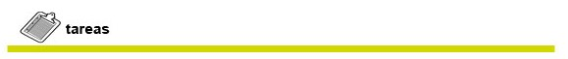

Tomando como ejemplo la ficha adjunta a continuación, diseñad una ficha de plataforma de vuestra narrativa transmedial. Recordad que la brevedad es importante, y que es para vuestro propio uso.
Lo ideal es tener una ficha por cada una de las plataformas de vuestro proyecto.
-->Tened en cuenta que lo que viene en azul el el EJEMPLO que os pongo, un blog,

FICHA PLATAFORMA

BLOG PERSONAJE A
FUNCIONES
CONCEPTO
Diario del Personaje A, primera puerta de entrada cronológica desde XXX, introduce el caso XXX. Se actualiza hasta cuatro veces, la última con dos posibilidades en función de la respuesta de los alumnos a una encuesta en su cuenta linkeada de Twitter. Esta última entrada también supone la conclusión de la NT.
(...)

ACCESO: público
FUNCIONALIDADES EMPLEADAS:
Entradas de texto y audiovisual cronológicas
Gadget de Twitter
Correo electrónico
Comentarios: desactivado
(…)
EXPERIENCIA
1º capa: individual. Exploración, lectura, comprensión (…)
2º capa: colectiva. Puesta en común foro de Moodle (…)
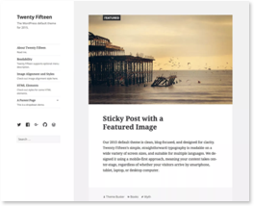
3ª capa: individual. Opcional, investigación: envío de correo electrónico a Personaje A (…)
(…)
NARRATIVA
Inicio y conclusión de la NT, blog del protagonista.
FASE 1A, FASE 2B, FASE 3C: finales alternativos.
(…)
ESTÉTICA: Blog personal. Personaje serio, etc, blog minimalista... (...)

RELACIONES
ACCESO: Foro novedades Moodle, enlazado con Plataforma B y C (…)
PUERTA A: Cuenta Twitter Personaje A (@PersonajeA) (…)
MODIFICADO POR:
Gadget de Twitter
Datos de la web (…)
(…)
TEMPORALIZACIÓN: POR FASES/POR FECHAS/POR INTERACCIONES (…)

FECHA A ENTRADA A

FECHA B ENTRADA B

FECHA C ENTRADA C

FECHA D ENTRADA D1, D2, D3

IDEAS CLAVE

En el diseño de las narrativas transmedias, la participación es fundamental, y la participación de nuestros alumnos depende en buena medida de las plataformas y medios que sean empleados, tanto por afinidad como por las posibilidades que ofrecen para potenciar ésta.

A favor de la aplicación didáctica de las narrativas juegan muchos elementos a favor, entre los cuales figura la tendencia a incorporar hechos factuales a través de ficciones.

El desarrollo de un mundo o universo de nuestro relato puede potenciarse con el uso de herramientas didácticas como líneas de tiempo, cronologías o wikipedias colaborativas, entre otras.

La serialidad nos permite planificar el proyecto por entregas.

Para la elección de los medios a través de los cuales distribuir la narrativa, es preciso partir de una serie de cuestiones relativas a lo que conocemos, lo que podemos conseguir, cómo queremos enfocar la actividad didáctica y la participación del alumnado.

Es preferible partir de un pequeño objetivo, como un objetivo de aprendizaje, a la hora de empezar a diseñar una narrativa transmedial.

El diseño del mapa de plataformas y medios parte de la idea de la experiencia que queremos generar y de la premisa de nuestra narrativa.

La elección de los medios y plataformas depende tanto de sus posibilidades individuales como de la forma en que se relacionan.

Es aconsejable considerar primero qué podemos hacer con los recursos tecnológicos y educativos con los que contamos (Moodle) y cómo podemos complementarlos con medios y herramientas externas.

El diseño de una ficha de plataforma nos permite considerar más reflexivamente la amplitud de nuestro Proyecto.

REFERENCIAS BIBLIOGRÁFICAS

Jenkins, Henry (2006): Convergence Culture. La cultura de la convergencia en los medios de comunicación. Barcelona, Paidós 2008.

⎯ (2009): "The Revenge of the Origami Unicorn: Seven Principles of Transmedia Storytelling". En Confessions of an Aca-Fan (The Official Weblog of Henry Jenkins): http://henryjenkins.org/2009/12/the_revenge_of_the_origami_uni.html

Pratten, Robert (2015): Getting Started in Transmedia Storytelling. A practical Guide for Beginners. 2ª ed., Londres, Amazon (1ª ed. 2011, Transmedia Storyteller)
Scolari, Carlos Alberto (2013): Narrativas transmediales. Cuando todos los medios cuentan. Bilbao, Deusto.

